❄Adventskalender/calendrier de l’Avent ❄
20
❄ Schneeflocken/ flocons de neige ❄

Zyklus 1/ cycle 1
❄ Ergänze die fehlende Hälfte der Schneeflocken.
❄ Complète la deuxième moitié manquante des flocons de neige.

Symmetriebeispiele/ Exemples de symétrie
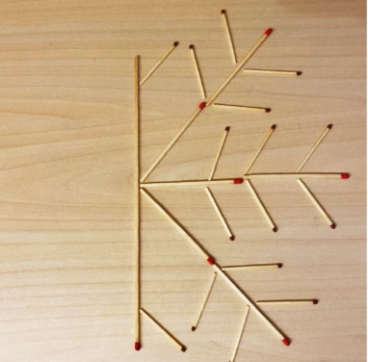
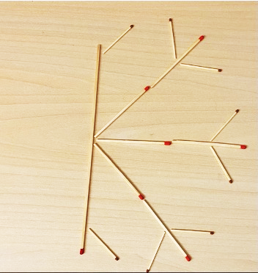
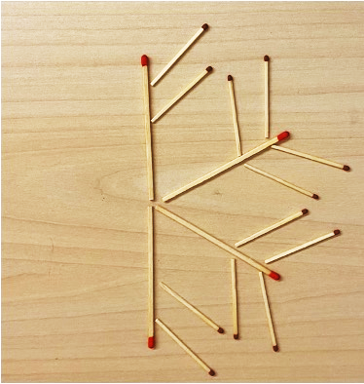

❄ Schneeflocken unterscheiden und zählen/ Distinguer et compter les flocons de neige
Aufgabenstellung/ Tâche
Erkenne die unterschiedlichen Schneeflocken und schreibe die Anzahl der jeweiligen Schneeflocken in die untenstehende Tabelle einfügen.

Reconnais les différents flocons et inscris combien tu en comptes dans le tableau ci-dessous.

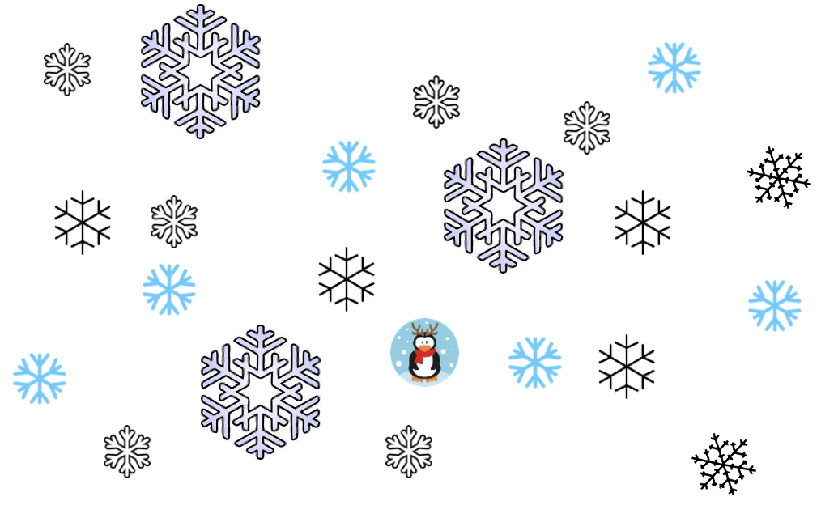
Abbildung 1  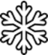 | Abbildung 2  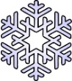 | Abbildung 3  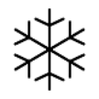 | Abbildung 4 | Abbildung 5 | Abbildung 6  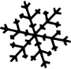

Zyklus 2/ cycle 2
- Färbe die entsprechende Anzahl Schneeflocken Rot ein.
- Colorie en rouge le nombre correspondant de flocons de neige.

Beispiel:  ⅓ von 12 Schneeflocken sind rot.  ⅓ des 12 flocons de neige sont rouges. | ❄ ❄ ❄ ❄ ❄ ❄ ❄ ❄ ❄ ❄ ❄ ❄
¼ von 20 Schneeflocken sind rot.  ¼ des 20 flocons de neige sont rouges. | ❄ ❄ ❄ ❄ ❄ ❄ ❄ ❄ ❄ ❄ ❄ ❄ ❄ ❄ ❄ ❄ ❄ ❄ ❄ ❄
⅝ von 16 Schneeflocken sind rot.  ⅝ des 16 flocons de neige sont rouges. | ❄ ❄ ❄ ❄ ❄ ❄ ❄ ❄ ❄ ❄ ❄ ❄ ❄ ❄ ❄ ❄
⅔ von 18 Schneeflocken sind rot.  ⅔ des 18 flocons de neige sont rouges. | ❄ ❄ ❄ ❄ ❄ ❄ ❄ ❄ ❄ ❄ ❄ ❄ ❄ ❄ ❄ ❄ ❄ ❄

- Modell für Brüche: Jede Schneeflocke stellt ein Ganzes dar. Welcher Bruchteil der ganzen Figur ist Blau schraffiert?
- Modèle pour les fractions : Chaque flocon de neige représente un tout. Quelle fraction de la figure entière est ombrée en bleu ?

Antwort/réponse: __________ Antwort/réponse: __________ Antwort/réponse: __________

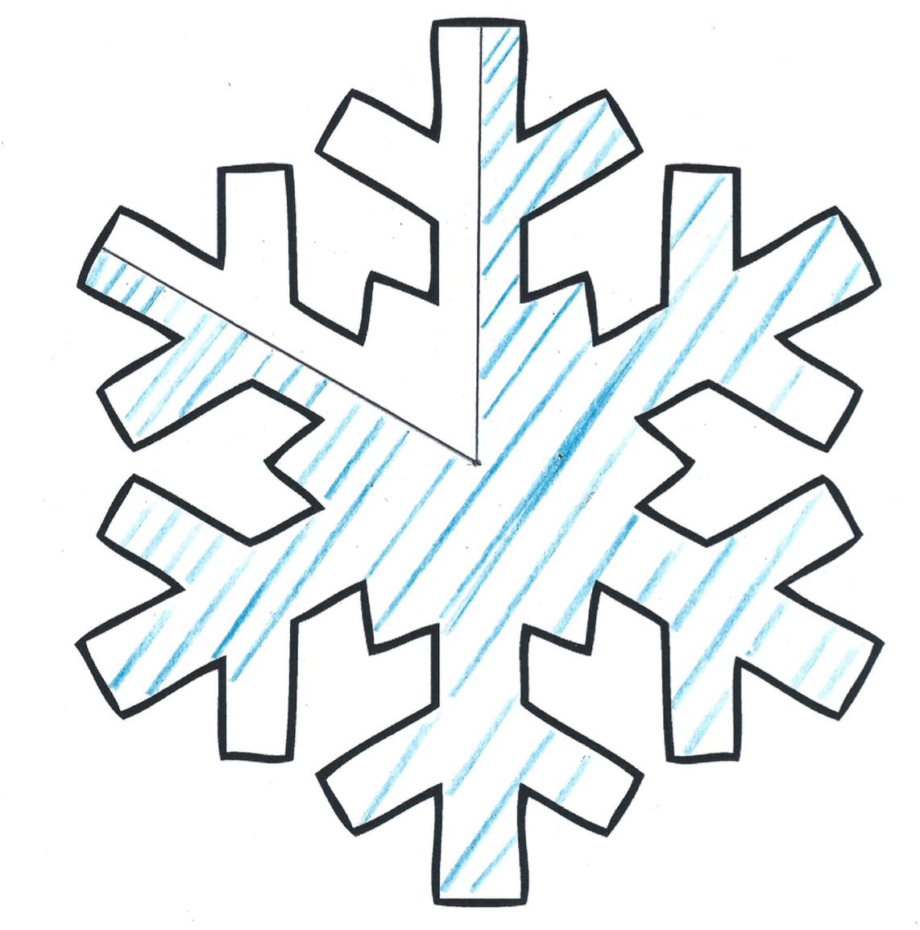
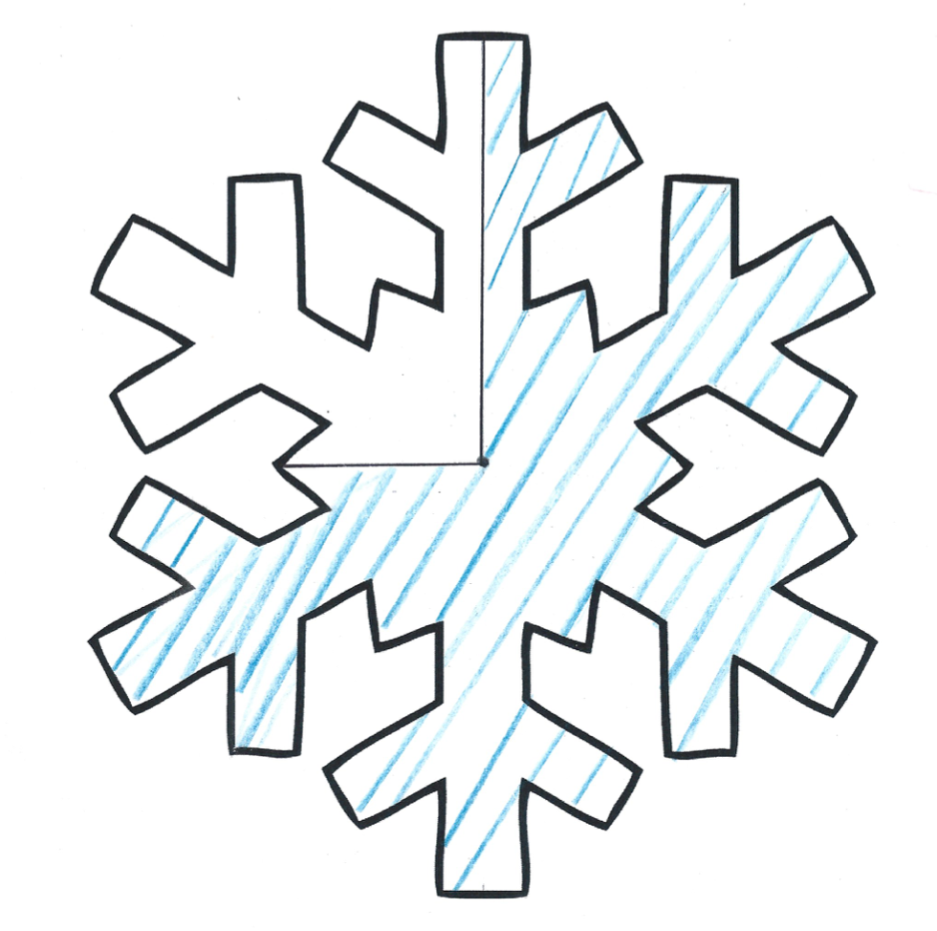
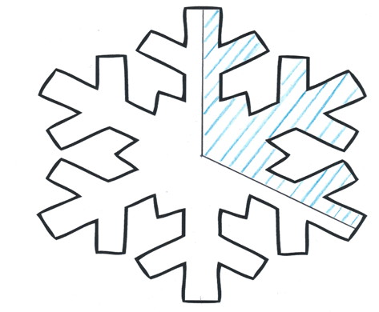

Abbildungsverzeichnis

- Abbildung 1: Pixaby. (16.10.2013). Online unter https://pixabay.com/de/vectors/schneeflocke-kristall-symmetrie-153108/
- Abbildung 2: Publicdomainvectors. (o.D.). Blaue Schneeflocke. Online unter https://publicdomainvectors.org/de/kostenlose-vektorgrafiken/Blaue-Schneeflocke/53340.html
- Abbildung 3: Openmoji. (o.D.). Schneeflocke clipart. Online unter https://creazilla.com/de/nodes/43414-schneeflocke-clipart
- Abbildung 4: Mozilla. (o.D.) Schneeflocke clipart. Online unter https://creazilla.com/de/nodes/52681-schneeflocke-clipart
- Abbildung 5: Pixaby. (10.12.2019). Online unter https://pixabay.com/de/vectors/pinguin-weihnachten-niedlich-4683813/
- Abbildung 6: Hassan Mohamed. (o.D.). Abstract clipart. Online unter https://creazilla.com/nodes/3172886-abstract-clipart
- Abbildung 7: Kribbelbunt. (o.D.). Schneeflocke Vorlage. Online unter https://www.kribbelbunt.de/artikel/news/schneeflocke-vorlage/

Adventskalender/calendrier de l’Avent ❄ Schneeflocken/ flocons de neige ❄
(Lösungen/solutions)

Zyklus 1/ cycle 1
❄ Ergänze die Schneeflocken/ Complète les flocons de neige.
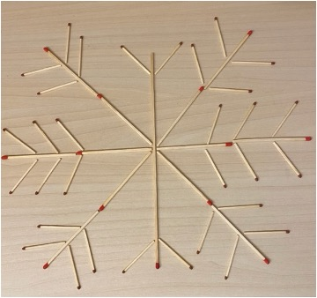
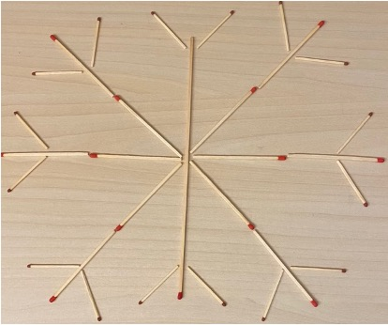
1. 2. 3.
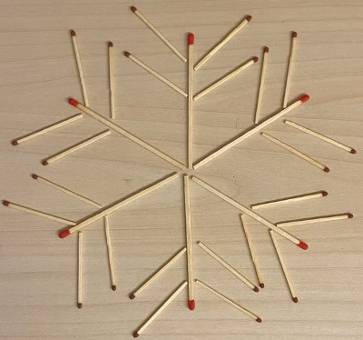
❄ Schneeflocken unterscheiden und zählen/ Distinguer et compter les flocons de neige.
Abbildung 1 | Abbildung 2 | Abbildung 3 | Abbildung 4 | Abbildung 5 | Abbildung 6
6 | 3 | 4 | 6 | 1 | 2

Zyklus 2/ cycle 2
❄ Färbe die entsprechende Anzahl Schneeflocken Rot ein.
❄ Colore en rouge le nombre correspondant de flocons de neige.
⅓ von 12 Schneeflocken sind rot.  ⅓ des 12 flocons de neige sont rouges. | ❄ ❄ ❄ ❄ ❄ ❄ ❄ ❄ ❄ ❄ ❄ ❄  Erklärung/explication→ 12:3 = 4 Schneeflocken/flocons de neige
¼ von 20 Schneeflocken sind rot.  ¼ des 20 flocons de neige sont rouges. | ❄ ❄ ❄ ❄ ❄ ❄ ❄ ❄ ❄ ❄ ❄ ❄ ❄ ❄ ❄ ❄ ❄ ❄ ❄ ❄  Erklärung/explication→ 20:4 = 5 Schneeflocken/flocons de neige
⅝ von 16 Schneeflocken sind rot.  ⅝ des 16 flocons de neige sont rouges. | ❄ ❄ ❄ ❄ ❄ ❄ ❄ ❄ ❄ ❄ ❄ ❄ ❄ ❄ ❄ ❄  Erklärung/explication→ 16:8 = 2 (⅛)  2 x 5 = 10 Schneeflocken/flocons de neige
⅔ von 18 Schneeflocken sind rot.  ⅔ des 18 flocons de neige sont rouges. | ❄ ❄ ❄ ❄ ❄ ❄ ❄ ❄ ❄ ❄ ❄ ❄ ❄ ❄ ❄ ❄ ❄ ❄  Erklärung/explication→ 18:3 = 6 (⅓ )  2 x 6 = 12 Schneeflocken/flocons de neige

❄ Modell für Brüche: Jede Schneeflocke stellt ein Ganzes dar. Welcher Bruchteil der ganzen Figur ist Blau schraffiert?
❄ Modèle pour les fractions : Chaque flocon de neige représente un tout. Quelle fraction de la figure entière est ombrée en bleu ?
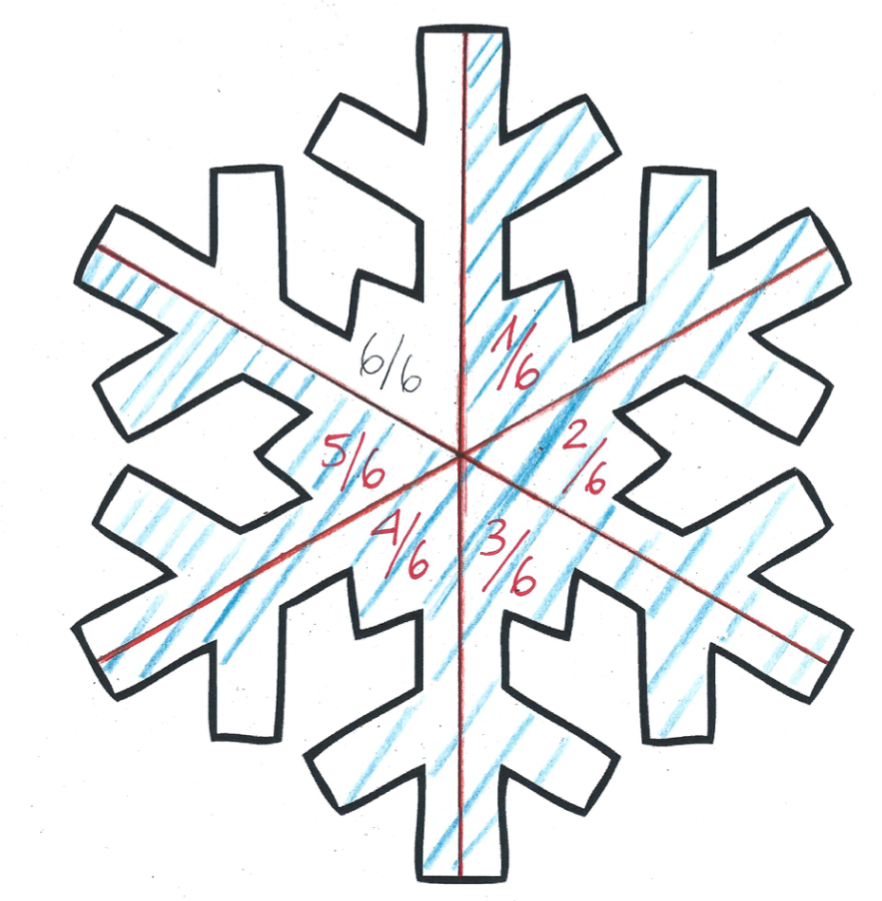
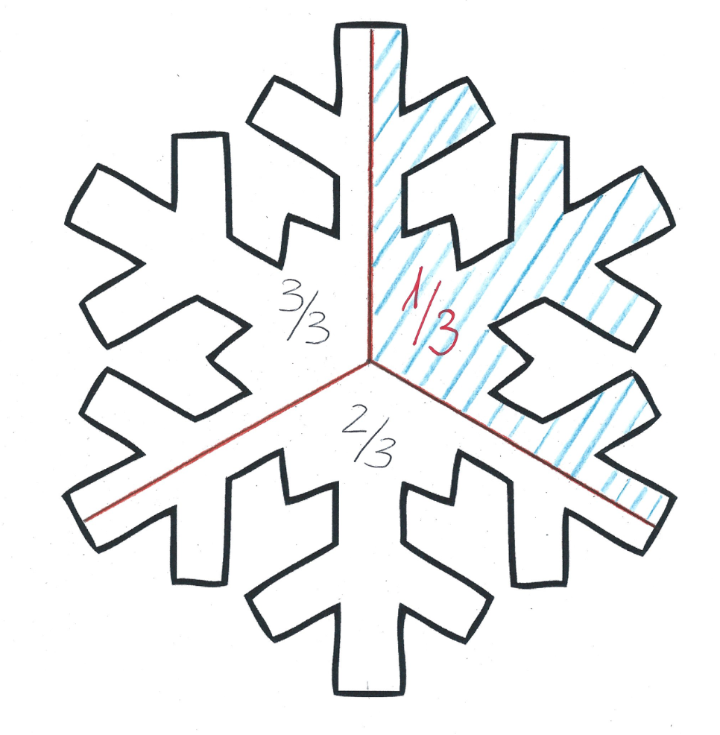
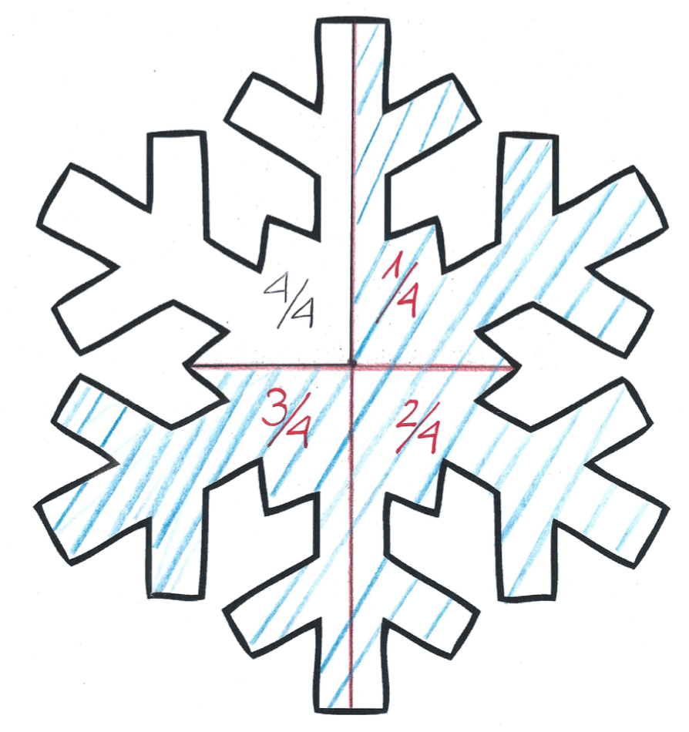

Erklärung/explication
Die Schneeflocke wurde in drei Stücke geteilt. Ein Stück ist blau schraffiert.  → ⅓ der Schneeflocke ist blau schraffiert.  Le flocon de neige a été divisé en trois morceaux. Une pièce est ombrée en bleu.  → ⅓ du flocon de neige est ombré en bleu. | Die Schneeflocke wurde in vier Stücke geteilt. Drei Stücke sind blau schraffiert. → ¾ der Schneeflocke ist blau schraffiert.  Le flocon de neige a été divisé en quatre morceaux. Trois pièces sont ombrées en bleu.  → ¾ du flocon de neige est ombré en bleu. | Die Schneeflocke wurde in sechs Stücke geteilt. Fünf Stücke sind blau schraffiert. → ⅚ der Schneeflocke ist blau schraffiert.  Le flocon de neige a été divisé en six morceaux. Cinq pièces sont ombrées en bleu.  → ⅚ du flocon de neige est ombré en bleu.

